На футбольном поле ГБОУ РК «КУВКИ ЛИ» стало традицией проводить товарищескую встречу по футболу организованную ШСК «Лидер». 17.05.2024 г. среди учащихся 10-11 классов состоялась футбольная встреча посвящённую 80 годовщине освобождения города-героя Керчь от немецко-фашистских захватчиков. По итогу встречи победу одержала команда 10 класса со счетом 7:1. Молодцы ребята, так держать.

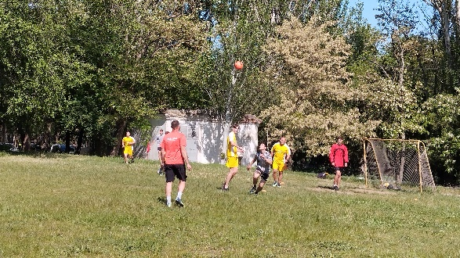 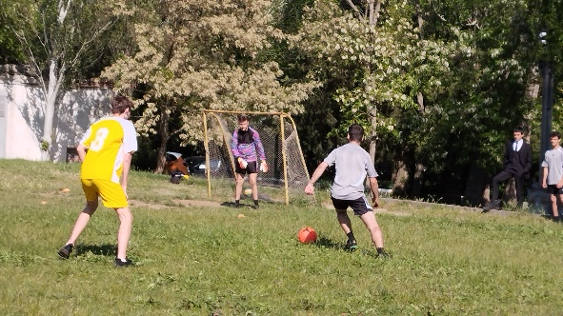

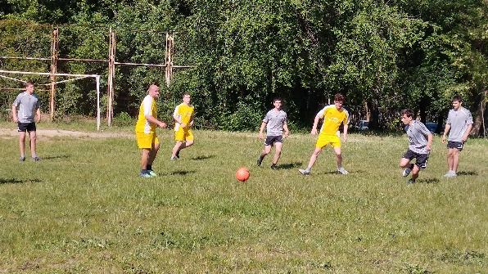 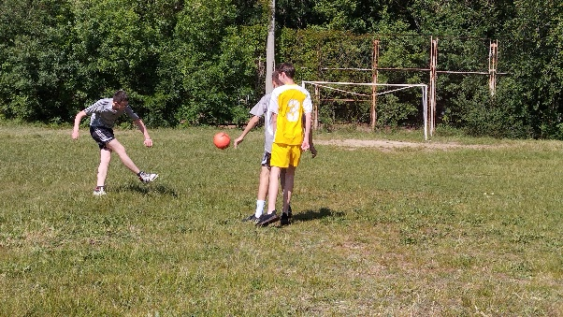

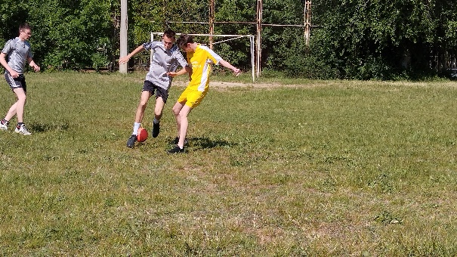 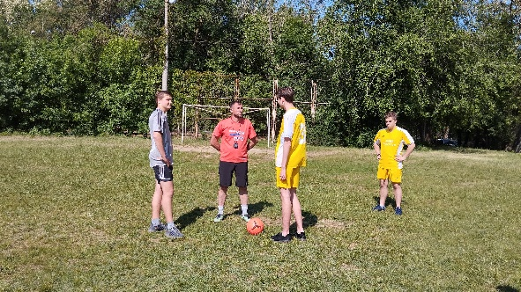

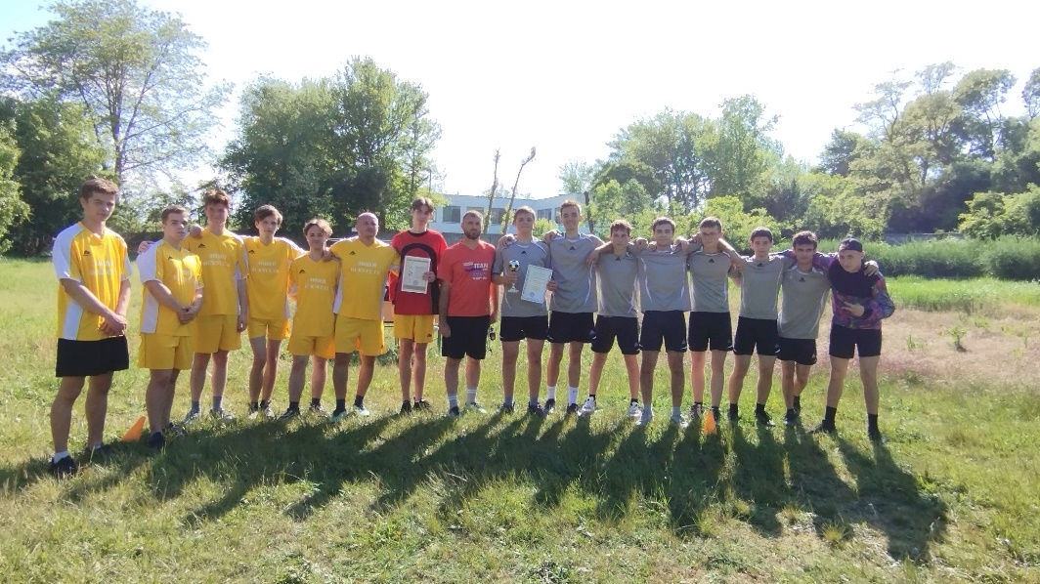

Футбол – игра, мир покорившая; Проходят матчи тут и там…. И гол в ворота – счастье высшее, Что порождает шум и гам.

